**Графика и орфография**

Русское письмо, как и чешское письмо, передает смысл речи путем обозначения звуковой стороны языка условными письменными знаками – буквами. Совокупность букв и некоторых других письменных знаков (знаков препинания – *interpunkční znaménka*, знак параграфа, пробелы, различные шрифтовые выделения) принято называть **графикой**. Графика устанавливает определенные соответствия между звуками и буквами.

Система правил, которые обеспечивают единообразие передачи речи на письме, называется **орфография** (от греч. orthos 'правильный' и grafo 'пишу').

Основной единицей орфографии является орфограмма (от греч. orthos 'правильный' и gramma 'буква'). **Орфограмма** – это правильное написание по соответствующему правилу или по традиции, выбираемому из нескольких возможных.

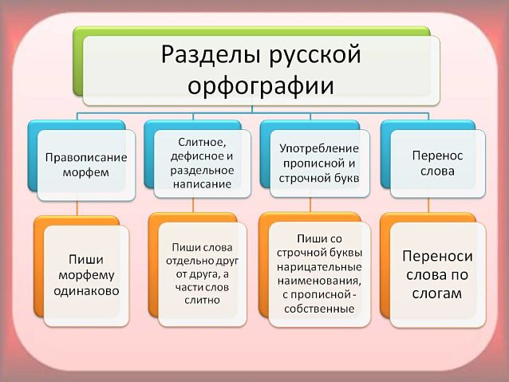

**Общая характеристика русской орфографии**

Графическое оформление слов далеко не всегда полностью соответствует их звуковому составу. Ведущим принципом русской (как и чешской) орфографии является **морфологический принцип**. Он состоит в том, что общие для родственных слов морфемы сохраняют единое начертание на письме, а в речи они могут изменяться в зависимости от фонетических условий. Этот принцип применяется для всех морфем: корней, приставок, суффиксов и окончаний. Например, голо**в**а [в] – голо**в**ка [ф]; в**о**да [^] – в**о**ду [о]; Моск**в**а [в] – Моск**в**е [в‘].

Также на основе морфологического принципа оформляется единообразное написание слов, относящихся к определенной грамматической форме. Например, **ь** (мягкий знак) формальный признак инфинитива: *помочь, беречь, лечь*.

**Фонетический принцип** заключается в том, что написание должно соответствовать произношению, т.е. слова пишутся также, как слышатся. Примером может служить правописание приставок на **з-с** (*бездарный - беспокойный*) или изменение в корне начальной **и** на **ы** после приставок, оканчивающихся на согласную (*разыграть*).

**Традиционный принцип** заключается в том, что признается правильным написание, закрепленное традицией. Это, например, написание русских и заимствованных слов с непроверяемыми гласными, непроверяемыми, непроизносимыми или удвоенными согласными в корне: *собака, топор, вокзал, футбол, здоровье, аллея* и др.; буква **и** после букв **ж, ш, ц** *- жить, шить.*

**Дифференцирующий принцип** написания реализуется в ситуациях, когда средствами орфографии необходимо разграничить одинаково звучащие слова: *балл* (оценка) и *бал* (танцевальный вечер), *ожёг* (глагол) и *ожог* (существительное), *плачь* (глагол) и *плач* (существительное), *орёл* (птица) и *Орёл* (город).

Кроме названных, в русской орфографии есть принципы, регулирующие слитное, раздельное и дефисное написание, употребление прописных букв, правила переноса слов и др.

**Характеристика букв русского алфавита**

В современном русском алфавите 33 буквы. Каждая буква представлена двумя разновидностями: прописной (большой) буквой и строчной (малой). Кроме того, буквы имеют некоторые различия в печатном и рукописном виде.

Каждая буква в алфавите имеет свое определенное место и название, которое не следует смешивать с ее звучанием.

**Русский алфавит и названия букв**

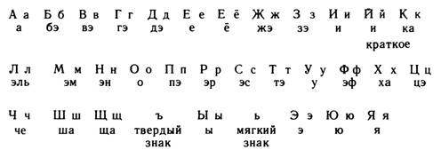

Если сравнить состав букв русского алфавита со звуковым составом русского языка, то можно заметить, что букв гораздо меньше, чем звуков. Это объясняется тем, что обычно одна буква в разных условиях обозначает несколько различных звуков. Например, буква **з** может обозначать

* твердый звук [з]: *гроза*;
* мягкий звук [з’]: *друзья*;
* твердый звук [с]: *воз*;
* мягкий звук [с’]: *врозь*;
* твердый звук [ж]: *изжарить*;
* твердый звук [ш]: *без шума*.

Таким образом, в современном русском алфавите – 33 буквы, 10 из которых предназначены для обозначения гласных звуков и соответственно условно называются гласными. 21 согласная буква служит для обозначения согласных звуков. Кроме того, в современном русском языке есть две буквы, которые никаких звуков не обозначают: **ъ** (твёрдый знак), **ь** (мягкий знак).

**Обозначение мягкости согласных на письме**

В русском языке мягкость согласных обозначается следующими способами:

* При помощи буквы **ь** (мягкий знак) в конце слова и в середине между согласными: *польза* - [пол′за], *лось* - [лос′] и др.

**НО!** Мягкий знак не обозначает мягкости согласных в следующих случаях:

а) если служит для разделения согласных, второй из которых **й** (йот): *листья* - лис[т′йа], *бельё* - бе[л′йо];

б) для различения грамматических категорий: *рожь* (3 скл., ж.р.) - *нож* (2 скл., м.р.);

в) для различения форм слов (после шипящих): *читаешь* (2 л., ед.ч.), *режь* (форма повелительного наклонения), *помочь* (неопределенная форма глагола), а также наречий: *вскачь, навзничь*.

* Посредством букв **и, е, ё, ю, я**, указывающих на мягкость предшествующего согласного звука и передающих гласные звуки [и], [э], [о], [у], [а]: *лес* - [л′эс], *мёд* - [м′от], *лил* - [л′ил], *люк* - [л′ук], *мял* - [м′ал].
* При помощи последующих мягких согласных: *винтик* - [в′ин′т′ик], *слива* - [с′л′ива].

**Звуковое значение букв *е, ё, ю, я***

Буквы **е, ё, ю, я** могут обозначать два звука: [йэ], [йо], [йу], [йа] (такие буквы называются **йотированными**). Происходит это в следующих случаях:

* в начале слова: *ель* - [йэ]ль, *ёж* - [йо]ж, *юла* - [йу]ла, *яма* - [йа]ма;
* после гласного звука: *моет* - мо[йэ]т, *поёт* - по[йо]т, *дают* - да[йу]т, *лаять* - ла[йа]ть;
* после разделительных **ь, ъ**: *съем* - съ[йэ]м, *пьёт* - пь[йо]т, *льют* - ль[йу]т, *пьяный* - пь[йа]ный.

Кроме того, после разделительного **ь** два звука будет обозначать буква **и**: *соловьи* - соловь[йи].

Буквы **е, ё, ю, я** указывают на мягкость предшествующего согласного в позиции после согласных, парных по твердости-мягкости: *мех* - [м′эх], *нёс* - [н′ос], *люк* - [л′ук], *мята* - [м′ат]а.